DB 명 세 서
TeamFlow — 웹 기반 팀 프로젝트 협업 플랫폼

문서명 | 표준양식반영 DB명세서
프로젝트명 | TeamFlow
버전 | v1.0
작성일 | 2026-09-21
작성 기준 | 07-database-design.md(ER Diagram·Table 정의) 기준. 실제 마이그레이션(Flyway V1~) 적용 전 설계 단계 명세이다.

개정 이력
버전 | 일자 | 작성자 | 변경 사유
v1.0 | 2026-09-21 | TeamFlow 개발자 | 설계 단계 DB명세서 최초 작성

1. 소개
문서 목적 | TeamFlow의 데이터 저장 구조, 제약, 관계, 운영 규칙을 표준 설계 문서 형식에 맞춰 정의한다.
적용 범위 | PostgreSQL 기준 전체 테이블(users, projects, project_members, invitations, tasks 등 13개)의 스키마와 삭제·타임스탬프 정책을 포함한다.
문서 개요 | 표준 SDD(Software Design Description) 양식의 소개/참조/설계개요/테이블 상세 구조를 따른다.

2. 용어 및 참조
구분 | 내용
용어 | SRS: Software Requirements Specification / SDD: Software Design Description / RBAC: Role Based Access Control / PK: Primary Key / FK: Foreign Key
참조문서 | 02-요구사항명세서.docx, 07-database-design.md
DBMS | PostgreSQL 16

3. 설계 개요
DBMS | PostgreSQL 16 (Docker Compose 기반 개발/운영 환경)
명명 규칙 | 테이블/컬럼은 snake_case 영문을 사용한다. PK는 BIGINT GENERATED ALWAYS AS IDENTITY를 기본으로 한다.
공통 규칙 | 모든 테이블은 created_at을 공통으로 가지며, 변경 가능한 테이블은 updated_at을 JPA Auditing으로 자동 갱신한다. 시간대는 UTC로 저장한다.
운영 정책 | Task/Comment 등은 Hard Delete + CASCADE, Project는 Soft Delete(deleted_at) — status=ARCHIVED와는 별개 개념이다. ActivityLog는 감사 목적으로 삭제하지 않는다. Task는 version 컬럼으로 동시 수정을 낙관적 락 검증한다.

4. 테이블 목록
테이블명 | 설명
users | 사용자 계정 정보 (이메일, 비밀번호 해시, 이름, 프로필 이미지)
projects | 프로젝트 기본 정보 및 상태
project_members | User-Project 관계 및 RBAC Role
invitations | 프로젝트 팀원 초대 토큰 및 상태
tasks | 프로젝트 업무(Task) 정보
task_assignees | Task 담당자 배정 관계
task_checklists | Task 내부 세부 작업 항목
task_comments | Task 댓글
notifications | 사용자별 실시간 알림
chat_messages | 프로젝트 채팅 메시지
documents | 프로젝트 문서
project_files | S3에 저장된 파일 메타데이터
activity_logs | 프로젝트 주요 변경 이력(감사 로그)

4-1. 엔티티 관계도 (ERD)
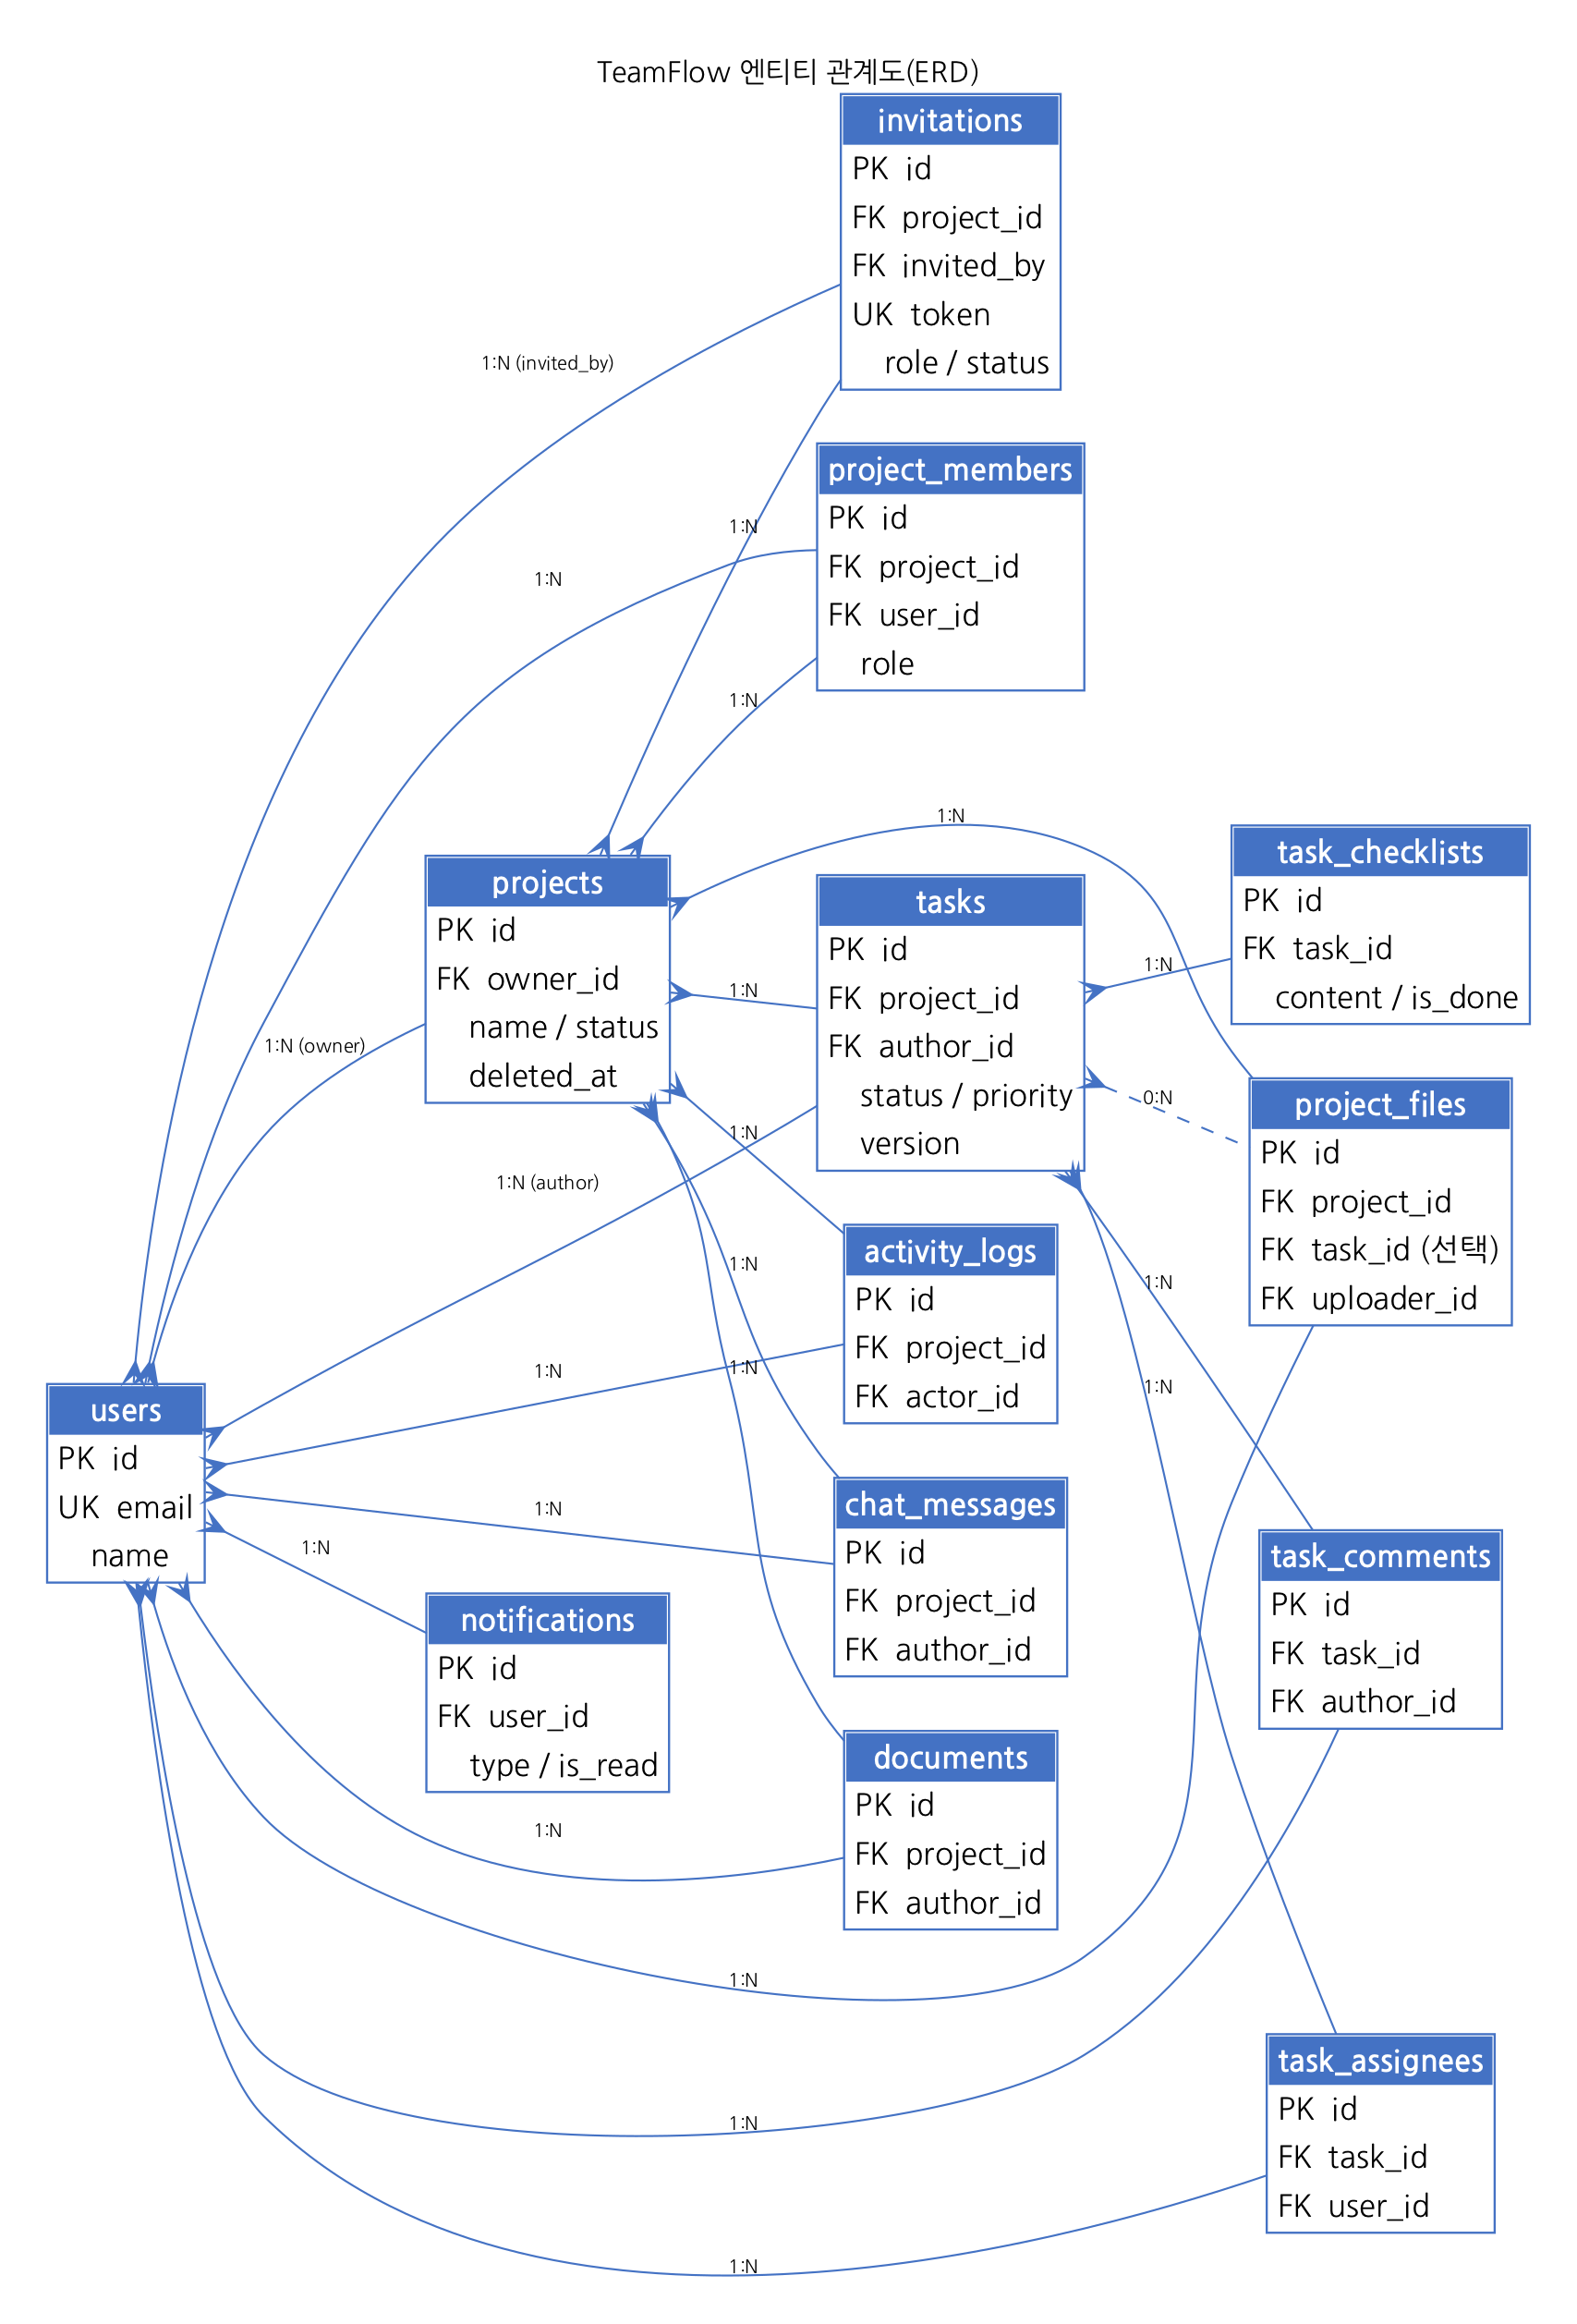
[그림 1] TeamFlow 엔티티 관계도

5. 테이블 상세 명세

5.1 users
테이블명 | users
설명 | 사용자 계정 정보를 저장한다.
비고 | email은 UNIQUE 제약을 가진다.
컬럼명 | 타입 | 길이 | NULL | 키 | 기본값 | 설명
id | BIGINT | - | N | PK | IDENTITY | 사용자 고유 ID
email | VARCHAR | 255 | N | UK | - | 로그인 이메일
password_hash | VARCHAR | 255 | N | - | - | BCrypt 해시 비밀번호
name | VARCHAR | 100 | N | - | - | 사용자 이름
profile_image_url | VARCHAR | 500 | Y | - | NULL | 프로필 이미지 S3 URL
created_at | TIMESTAMPTZ | - | N | - | now() | 가입 일시
updated_at | TIMESTAMPTZ | - | N | - | now() | 정보 수정 일시

5.2 projects
테이블명 | projects
설명 | 프로젝트 기본 정보와 진행 상태를 저장한다.
비고 | status(ARCHIVED)와 deleted_at은 별개 개념이다 — ARCHIVED는 사용자가 보관 처리한 상태(조회 가능), deleted_at은 DELETE API로 인한 소프트 삭제(일반 조회에서 제외)이다.
컬럼명 | 타입 | 길이 | NULL | 키 | 기본값 | 설명
id | BIGINT | - | N | PK | IDENTITY | 프로젝트 고유 ID
name | VARCHAR | 200 | N | - | - | 프로젝트명
description | TEXT | - | Y | - | NULL | 프로젝트 설명
status | VARCHAR | 20 | N | - | PLANNING | 프로젝트 상태
start_date | DATE | - | Y | - | NULL | 시작일
end_date | DATE | - | Y | - | NULL | 종료일
owner_id | BIGINT | - | N | FK | - | 생성자(users.id)
deleted_at | TIMESTAMPTZ | - | Y | - | NULL | 소프트 삭제 시각
created_at | TIMESTAMPTZ | - | N | - | now() | 생성 일시
updated_at | TIMESTAMPTZ | - | N | - | now() | 수정 일시

5.3 project_members
테이블명 | project_members
설명 | User와 Project 간 소속·Role 관계를 저장한다.
비고 | (project_id, user_id) UNIQUE 제약.
컬럼명 | 타입 | 길이 | NULL | 키 | 기본값 | 설명
id | BIGINT | - | N | PK | IDENTITY | 고유 ID
project_id | BIGINT | - | N | FK | - | projects.id (CASCADE)
user_id | BIGINT | - | N | FK | - | users.id (CASCADE)
role | VARCHAR | 20 | N | - | MEMBER | OWNER/ADMIN/MEMBER/GUEST
joined_at | TIMESTAMPTZ | - | N | - | now() | 참여 일시

5.4 invitations
테이블명 | invitations
설명 | 프로젝트 팀원 초대 토큰과 상태를 저장한다.
비고 | token은 UNIQUE 제약을 가지며 응답에는 생성 시 1회만 노출한다.
컬럼명 | 타입 | 길이 | NULL | 키 | 기본값 | 설명
id | BIGINT | - | N | PK | IDENTITY | 고유 ID
project_id | BIGINT | - | N | FK | - | projects.id (CASCADE)
email | VARCHAR | 255 | Y | - | NULL | 초대 링크 방식일 경우 NULL
token | VARCHAR | 100 | N | UK | - | 초대 토큰
role | VARCHAR | 20 | N | - | MEMBER | 수락 시 부여할 Role(ADMIN/MEMBER/GUEST)
invited_by | BIGINT | - | N | FK | - | 초대자(users.id)
status | VARCHAR | 20 | N | - | PENDING | PENDING/ACCEPTED/EXPIRED/REVOKED
expires_at | TIMESTAMPTZ | - | N | - | - | 만료 시각
created_at | TIMESTAMPTZ | - | N | - | now() | 생성 일시

5.5 tasks
테이블명 | tasks
설명 | 프로젝트 업무 단위를 저장한다.
비고 | Kanban 조회 최적화를 위해 (project_id, status) 인덱스를 둔다. version은 JPA @Version 기반 낙관적 락에 사용하며 동시 수정 충돌 시 TASK_VERSION_CONFLICT(409)를 반환한다.
컬럼명 | 타입 | 길이 | NULL | 키 | 기본값 | 설명
id | BIGINT | - | N | PK | IDENTITY | Task 고유 ID
project_id | BIGINT | - | N | FK | - | projects.id (CASCADE)
title | VARCHAR | 255 | N | - | - | Task 제목
description | TEXT | - | Y | - | NULL | Task 설명
author_id | BIGINT | - | N | FK | - | 작성자(users.id)
status | VARCHAR | 20 | N | - | TODO | TODO/IN_PROGRESS/REVIEW/DONE
priority | VARCHAR | 20 | N | - | MEDIUM | LOW/MEDIUM/HIGH/URGENT
start_date | DATE | - | Y | - | NULL | 시작 예정일
due_date | DATE | - | Y | - | NULL | 마감일
version | BIGINT | - | N | - | 0 | 낙관적 락 버전
created_at | TIMESTAMPTZ | - | N | - | now() | 생성 일시
updated_at | TIMESTAMPTZ | - | N | - | now() | 수정 일시

5.6 task_assignees
테이블명 | task_assignees
설명 | Task 담당자 배정 관계를 저장한다.
비고 | (task_id, user_id) UNIQUE 제약.
컬럼명 | 타입 | 길이 | NULL | 키 | 기본값 | 설명
id | BIGINT | - | N | PK | IDENTITY | 고유 ID
task_id | BIGINT | - | N | FK | - | tasks.id (CASCADE)
user_id | BIGINT | - | N | FK | - | 담당자(users.id)
assigned_at | TIMESTAMPTZ | - | N | - | now() | 배정 일시

5.7 task_checklists
테이블명 | task_checklists
설명 | Task 내부 세부 작업 항목을 저장한다.
비고 | -
컬럼명 | 타입 | 길이 | NULL | 키 | 기본값 | 설명
id | BIGINT | - | N | PK | IDENTITY | 고유 ID
task_id | BIGINT | - | N | FK | - | tasks.id (CASCADE)
content | VARCHAR | 500 | N | - | - | 체크리스트 내용
is_done | BOOLEAN | - | N | - | false | 완료 여부
sort_order | INT | - | N | - | 0 | 정렬 순서

5.8 task_comments
테이블명 | task_comments
설명 | Task 댓글을 저장한다.
비고 | Mention 파싱은 저장 시점이 아닌 서비스 로직에서 처리한다.
컬럼명 | 타입 | 길이 | NULL | 키 | 기본값 | 설명
id | BIGINT | - | N | PK | IDENTITY | 고유 ID
task_id | BIGINT | - | N | FK | - | tasks.id (CASCADE)
author_id | BIGINT | - | N | FK | - | 작성자(users.id)
content | TEXT | - | N | - | - | 댓글 내용 (@username 포함 가능)
created_at | TIMESTAMPTZ | - | N | - | now() | 작성 일시
updated_at | TIMESTAMPTZ | - | N | - | now() | 수정 일시

5.9 notifications
테이블명 | notifications
설명 | 사용자별 실시간 알림을 저장한다.
비고 | (user_id, is_read, created_at) 인덱스.
컬럼명 | 타입 | 길이 | NULL | 키 | 기본값 | 설명
id | BIGINT | - | N | PK | IDENTITY | 고유 ID
user_id | BIGINT | - | N | FK | - | 수신자(users.id, CASCADE)
type | VARCHAR | 30 | N | - | - | TASK_ASSIGNED / MENTION 등
message | VARCHAR | 500 | N | - | - | 알림 메시지
target_url | VARCHAR | 500 | Y | - | NULL | 클릭 시 이동 경로
is_read | BOOLEAN | - | N | - | false | 읽음 여부
created_at | TIMESTAMPTZ | - | N | - | now() | 생성 일시

5.10 chat_messages
테이블명 | chat_messages
설명 | 프로젝트 채팅 메시지를 저장한다.
비고 | (project_id, created_at) 인덱스.
컬럼명 | 타입 | 길이 | NULL | 키 | 기본값 | 설명
id | BIGINT | - | N | PK | IDENTITY | 고유 ID
project_id | BIGINT | - | N | FK | - | projects.id (CASCADE)
author_id | BIGINT | - | N | FK | - | 작성자(users.id)
content | TEXT | - | N | - | - | 메시지 내용
created_at | TIMESTAMPTZ | - | N | - | now() | 전송 일시

5.11 documents
테이블명 | documents
설명 | 프로젝트 문서를 저장한다.
비고 | -
컬럼명 | 타입 | 길이 | NULL | 키 | 기본값 | 설명
id | BIGINT | - | N | PK | IDENTITY | 고유 ID
project_id | BIGINT | - | N | FK | - | projects.id (CASCADE)
author_id | BIGINT | - | N | FK | - | 작성자(users.id)
title | VARCHAR | 255 | N | - | - | 문서 제목
content | TEXT | - | Y | - | NULL | 문서 내용
created_at | TIMESTAMPTZ | - | N | - | now() | 생성 일시
updated_at | TIMESTAMPTZ | - | N | - | now() | 수정 일시

5.12 project_files
테이블명 | project_files
설명 | S3에 저장된 파일의 메타데이터를 저장한다.
비고 | s3_key는 UNIQUE 제약을 가진다.
컬럼명 | 타입 | 길이 | NULL | 키 | 기본값 | 설명
id | BIGINT | - | N | PK | IDENTITY | 고유 ID
project_id | BIGINT | - | N | FK | - | projects.id (CASCADE)
task_id | BIGINT | - | Y | FK | NULL | tasks.id (SET NULL, 선택)
uploader_id | BIGINT | - | N | FK | - | 업로더(users.id)
file_name | VARCHAR | 255 | N | - | - | 원본 파일명
s3_key | VARCHAR | 500 | N | UK | - | S3 오브젝트 키
file_size | BIGINT | - | N | - | - | 파일 크기(byte)
content_type | VARCHAR | 100 | N | - | - | MIME 타입
created_at | TIMESTAMPTZ | - | N | - | now() | 업로드 일시

5.13 activity_logs
테이블명 | activity_logs
설명 | 프로젝트 내 주요 변경 이력(감사 로그)을 저장한다.
비고 | (project_id, created_at) 인덱스. 삭제하지 않고 영구 보관한다.
컬럼명 | 타입 | 길이 | NULL | 키 | 기본값 | 설명
id | BIGINT | - | N | PK | IDENTITY | 고유 ID
project_id | BIGINT | - | N | FK | - | projects.id (CASCADE)
actor_id | BIGINT | - | N | FK | - | 행위자(users.id)
action_type | VARCHAR | 50 | N | - | - | TASK_CREATED 등
description | TEXT | - | N | - | - | 변경 내용 서술
created_at | TIMESTAMPTZ | - | N | - | now() | 발생 일시

